Оказание услуг платных автостоянок регулируются положениями Гражданского кодекса РФ о договоре хранения, законом РФ "О защите прав потребителей", а также "Правилами оказания услуг автостоянок" утверждёнными Постановлением Правительства РФ от 17.11.2001 №795.
Что необходимо знать потребителю, чтобы временное хранение автомашины было безопасным, и что делать в случае, когда исполнителем причинен вред вашему имуществу в результате ненадлежащего хранения?
I. При кратковременной разовой постановке:
При пользовании стоянкой на срок не более одних суток заключение договора может быть осуществлено путем выдачи потребителю соответствующего документа (сохранной расписки, квитанции и т.п.) с указанием государственного регистрационного знака автомото-транспортного средства.
Договор (сохранная расписка, квитанция) составляется в 2 экземплярах, один из которых передается потребителю, а другой остается у исполнителя.
II. При длительном пользовании автостоянкой:
При выборе автостоянки, необходимо обратить внимание на наличие следующей обязательной информации:
• организация - свое фирменное наименование (наименование) и местонахождение (юридический адрес);
• индивидуальный предприниматель - сведения о государственной регистрации с указанием наименования зарегистрировавшего органа, ИНН;
• перечень оказываемых основных и дополнительных услуг;
• правила пользования автостоянкой, правила техники безопасности, противопожарные и санитарные правила.
• сведения об обязательном подтверждении соответствия оказываемых услуг (номер сертификата соответствия, срок его действия, орган, выдавший сертификат);
• цены на основные и дополнительные услуги;
• образцы договоров, актов, сохранных расписок и других документов, удостоверяющих прием и выдачу автомототранспортного средства;
• адрес и номер телефона исполнителя;
• режим работы автостоянки;
Указанные сведения, а также информация о режиме работы автостоянки размещаются на вывеске в месте нахождения автостоянки.
Необходимо обратить внимание на то, как оборудована автостоянка (наличие ограды, камер наблюдения, освещенность территории, достаточное количество охранников, как осуществляется въезд на территорию и т.д.).
Важно! Передавать автомобиль для временного хранения необходимо только после заключения договора с исполнителем. Исполнитель обязан заключить с потребителем договор.
Договор заключается в письменной форме и должен содержать следующие сведения:
- наименование и местонахождение (юридический адрес) организации-исполнителя либо ФИО индивидуального предпринимателя, сведения о его государственной регистрации;
- ФИО, номер телефона и адрес потребителя;
- дата заключения договора, срок хранения автомототранспортного средства;
- цена услуги по хранению автомототранспортного средства, цены дополнительных услуг, оказываемых за плату, а также форма и порядок их оплаты;
- марка, модель и государственный регистрационный знак автомототранспортного средства, принимаемого на хранение;
- цена автомототранспортного средства, определяемая по соглашению сторон;
- условия хранения автомототранспортного средства;
- порядок приема и выдачи автомототранспортного средства;
При многократных въездах на автостоянку и выездов с нее, при заключении договора оформляется постоянный пропуск, в котором указываются марка, модель и государственный регистрационный знак автомототранспортного средства, номер места на автостоянке, срок действия пропуска.
Ответственность исполнителя.
А как поступать в том случае, когда, забирая машину с платной стоянки, вы обнаруживаете царапины или повреждения, которых не было?
В случае утраты (хищения), повреждения или нарушения комплектности автомототранспортного средства, произошедших в процессе хранения его на автостоянке, исполнитель обязан по требованию потребителя составить соответствующий акт, который подписывается потребителем и уполномоченным работником исполнителя. Акт составляется в 2 экземплярах, один из которых передается потребителю, а другой остается у исполнителя.
При причинении прямого вреда жизни, здоровью и имуществу потребителя, а также в случае вреда, причиненного вследствие непредоставления ему полной и достоверной информации об услуге, потребитель вправе потребовать возмещения такого вреда в порядке, предусмотренном статьей 14 Закона Российской Федерации "О защите прав потребителей", статьями 891, 901 Гражданского кодекса.
Для этого потребителю необходимо обратиться к исполнителю с письменным требованием о возмещении вреда. Доказательством вины исполнителя будет служить составленный вышеуказанный акт.
При отказе в удовлетворении требований потребитель вправе обратиться в суд.

Информация подготовлена специалистами
консультационного центра по защите прав потребителей
ФБУЗ «Центр гигиены и эпидемиологии в Иркутской
области» с использованием материаловсайтов
СПС Консультантплюс, портал gosuslugi.ru

Наши контакты:

г.Иркутск,
Трилиссера, 51, тел. 8(395-2)22-23-88
Пушкина, 8, тел.8(395-2)63-66-22 zpp@sesoirk.irkutsk.ru.
г.Ангарск,
95 кв. д.17 тел.8(395-5) 67-55-22
ffbuz-angarsk@yandex.ru
г.Усолье-Сибирское,
ул.Ленина, 73 тел. 8(395-43)6-79-24
ffbuz-usolie-sibirskoe@yandex.ru
г.Черемхово,
ул.Плеханова, 1, тел. 8(395-46)5-66-38;
ffbuz-cheremxovo@yandex.ru
г.Саянск, мкр.Благовещенский, 5а, тел.8(395-53)5-24-89;
ffbus-saynsk@yandex.ru
п.Залари (обращаться в г.Иркутск, г.Саянск)
г.Тулун, ул.Виноградова, 21,
тел. 8(395-30) 2-10-20;
ffbuz-tulun@yandex.ru
г.Нижнеудинск, ул.Энгельса, 8 ,
тел.8(395-57)7-09-53,
ffbuz-nizhneudinsk@yandex.ru,
г.Тайшет,ул.Старобазарная, 3-1н , тел. 8(395-63)5-35-37;
ffbuz-taishet@yandex.ru
г.Братск, (обращаться в г.Иркутск)
г.Железногорск-Илимский,
(обращаться в г.Иркутск, г.Усть-Кут)
г.Усть-Илимск, лечебная зона, 6 тел.8(395-35)6-44-46;
ffbuz-u-ilimsk@yandex.ru
г.Усть-Кут, ул.Кирова, 91,
тел.8(395-65) 5-26-44;
ffbuz-u-kut@yandex.ru
п.Усть-Ордынский,
(обращаться в г.Иркутск)
ФБУЗ «Центр гигиены и эпидемиологии

в Иркутской области
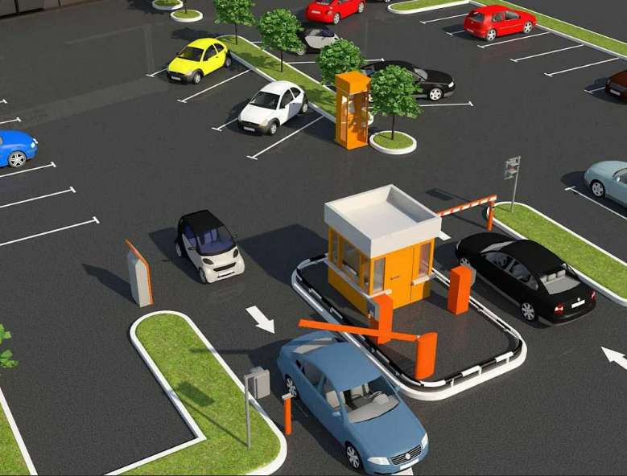
УСЛУГИ ПЛАТНЫХ АВТОСТОЯНОК.

Консультационный центр и пункты
по защите прав потребителей

Единый консультационный центр Роспотребнадзора –
8-800-555-49-43

